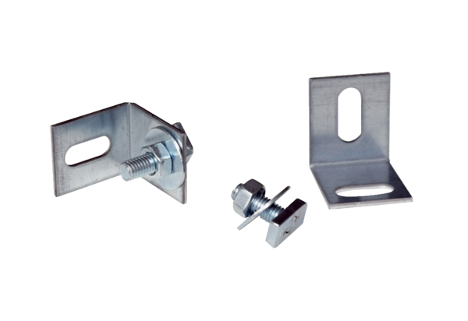Montage-Set ER-MSVerpackungseinheit: 2 StückSortiment: B
Artikelnummer: 0093.0603Hersteller: MAICO

